基于74181和74182芯片的16位加法器设计与实现
软件工程专业 2023级 学号：1120233506 姓名：谢宝玛

一、实验目的
本实验旨在通过使用74181（4位算术逻辑单元）和74182（先行进位发生器）芯片，设计并实现一个16位加法器。通过本实验，达到以下目的：深入理解算术逻辑单元（ALU）的工作原理，掌握74181芯片的功能特性、控制信号设置以及运算模式选择；掌握进位传递机制，理解串行进位和并行进位两种不同的进位传递方式，分析其性能差异；学习先行进位技术，掌握74182芯片的工作原理，理解其如何通过并行计算进位信号来提高运算速度；培养数字电路设计能力，通过实际电路设计，提高数字逻辑电路的分析、设计和调试能力；掌握EDA工具使用，熟练使用Quartus II等EDA工具进行电路设计、仿真和验证；性能分析与比较，通过仿真分析两种不同进位方式的性能差异，为实际应用中的方案选择提供依据。

二、实验内容和原理

2.1 实验内容
本实验要求设计一个16位加法器，具体要求如下：输入信号包括两个16位操作数A[15…0]和B[15…0]，控制信号S[3…0] = 1001（选择加法运算），模式选择M = 0（选择算术运算模式），进位输入CN（最低位进位输入）。输出信号包括16位运算结果F[15…0]和最终进位输出CN16。设计要求采用两种不同的进位方式实现：组间并行进位（使用74182先行进位发生器）和组间串行进位（不使用74182），分别设计两种方案的逻辑电路图，通过仿真验证电路功能正确性，分析比较两种方案的性能差异。

2.2 基本原理

2.2.1 74181算术逻辑单元（ALU）
74181是一款经典的4位算术逻辑单元芯片，具有以下主要特性：功能丰富，能够执行16种算术运算和16种逻辑运算；控制信号通过S[3…0]和M信号选择不同的运算模式；进位处理具有进位输入CN和进位输出CN+4；生成/传播信号输出G（进位生成）和P（进位传播）信号。关键控制信号设置：S[3…0] = 1001选择A PLUS B（加法运算），M = 0选择算术运算模式，M = 1选择逻辑运算模式。
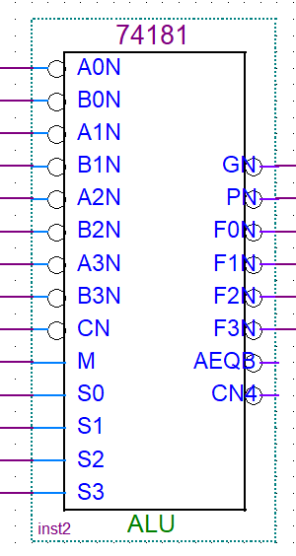

2.2.2 74182先行进位发生器（CLA）
74182是专门用于提高多位数加法器速度的先行进位发生器，其主要功能：并行进位计算，同时计算多个进位信号；输入信号接收4组G（生成）和P（传播）信号；输出信号并行输出CN+4、CN+8、CN+12等进位信号；工作原理基于公式CN+i = Gi + Pi·CN+(i-1)进行并行计算。
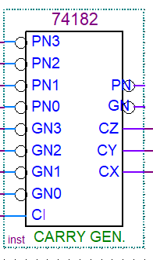

2.2.3 进位传递机制
串行进位（Ripple Carry）的进位信号从低位向高位逐级传递，延迟时间与位数成正比：T_delay = n × t_carry，结构简单，成本低，但速度较慢。
并行进位（Look-Ahead Carry）通过先行进位发生器并行计算所有进位，延迟时间固定：T_delay = t_CLA + t_carry，结构复杂，成本高，但速度快。

2.2.4 16位加法器设计原理
将16位加法器划分为4个4位组，每组使用一片74181芯片：第0组处理A[3:0]和B[3:0]，输出F[3:0]；第1组处理A[7:4]和B[7:4]，输出F[7:4]；第2组处理A[11:8]和B[11:8]，输出F[11:8]；第3组处理A[15:12]和B[15:12]，输出F[15:12]。

三、实验设计原理图以及综合结果

3.1 方案一：组间并行进位设计
本方案采用74182先行进位发生器实现组间并行进位，整体结构采用层次化设计。芯片配置使用4片74181（4组，每组4位）和1片74182（先行进位发生器）。
详细连接方案如下：
第0组（低4位）74181的A[3:0]连接输入A[3:0]，B[3:0]连接输入B[3:0]，S[3:0]设置为1001（加法运算），M设置为0（算术模式），CN连接外部CN输入，F[3:0]输出到F[3:0]，G和P信号连接到74182的G0和P0。
第1组（4-7位）74181的A[3:0]连接输入A[7:4]，B[3:0]连接输入B[7:4]，S[3:0]设置为1001，M设置为0，CN连接74182的CN+4输出，F[3:0]输出到F[7:4]，G和P信号连接到74182的G1和P1。
第2组（8-11位）74181的A[3:0]连接输入A[11:8]，B[3:0]连接输入B[11:8]，S[3:0]设置为1001，M设置为0，CN连接74182的CN+8输出，F[3:0]输出到F[11:8]，G和P信号连接到74182的G2和P2。
第3组（12-15位）74181的A[3:0]连接输入A[15:12]，B[3:0]连接输入B[15:12]，S[3:0]设置为1001，M设置为0，CN连接74182的CN+12输出，F[3:0]输出到F[15:12]，G和P信号连接到74182的G3和P3。
74182的连接方案为CN连接外部CN输入（与第0组74181的CN相同），G0和P0连接第0组74181的G和P，G1和P1连接第1组74181的G和P，G2和P2连接第2组74181的G和P，G3和P3连接第3组74181的G和P，输出CN+4、CN+8、CN+12分别连接到相应74181的CN输入。
设计原理图如下：
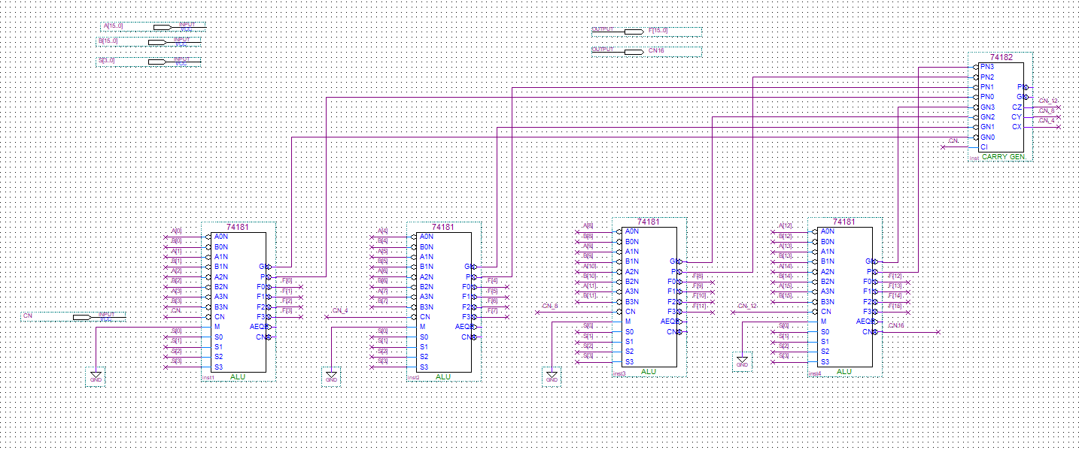
通过Quartus II工具进行综合，得到以下结果：资源使用情况中逻辑单元使用约68个LE（Logic Elements），引脚使用54个。时序分析显示，关键路径延迟29.363ns。性能特点为进位延迟固定，与位数无关，适合高速运算应用，但资源消耗相对较高。
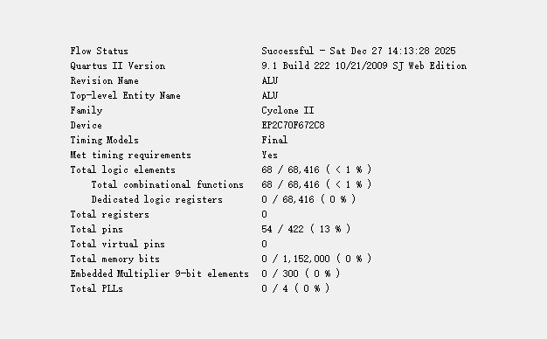
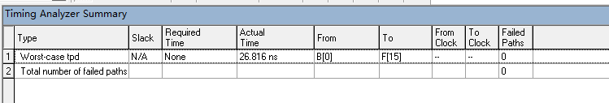

3.2 方案二：组间串行进位设计
本方案采用简单的串行进位方式，整体结构采用级联设计。芯片配置使用4片74181（4组，每组4位），不使用74182芯片。详细连接方案如下：
第0组（低4位）74181的A[3:0]连接输入A[3:0]，B[3:0]连接输入B[3:0]，S[3:0]设置为1001，M设置为0，CN连接外部CN输入，F[3:0]输出到F[3:0]，CN+4输出连接到第1组74181的CN输入。
第1组（4-7位）74181的A[3:0]连接输入A[7:4]，B[3:0]连接输入B[7:4]，S[3:0]设置为1001，M设置为0，CN连接第0组74181的CN+4输出，F[3:0]输出到F[7:4]，CN+4输出连接到第2组74181的CN输入。
第2组（8-11位）74181的A[3:0]连接输入A[11:8]，B[3:0]连接输入B[11:8]，S[3:0]设置为1001，M设置为0，CN连接第1组74181的CN+4输出，F[3:0]输出到F[11:8]，CN+4输出连接到第3组74181的CN输入。
第3组（12-15位）74181的A[3:0]连接输入A[15:12]，B[3:0]连接输入B[15:12]，S[3:0]设置为1001，M设置为0，CN连接第2组74181的CN+4输出，F[3:0]输出到F[15:12]，CN+4输出作为最终的CN16。
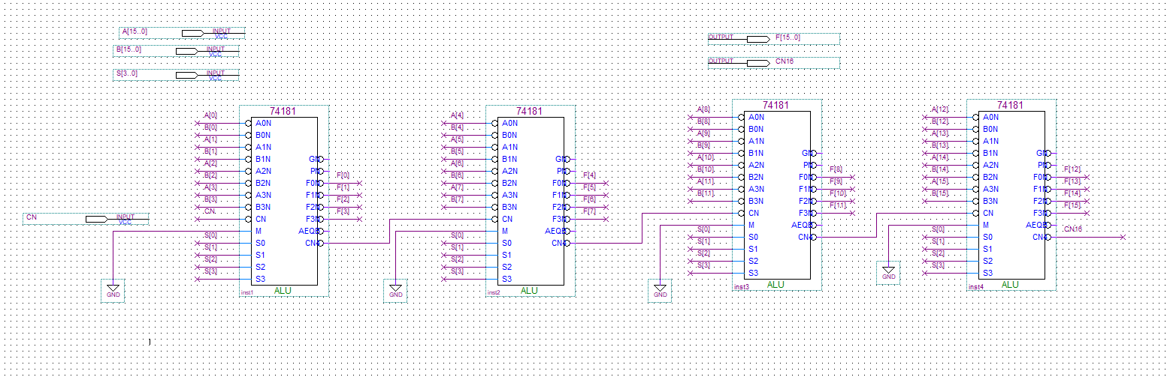
通过Quartus II工具进行综合，得到以下结果：资源使用情况中逻辑单元使用约67个LE（Logic Elements），引脚使用54个。时序分析显示，关键路径延迟26.816ns。性能特点为进位延迟与位数成正比，结构简单，成本低，适合低速或成本敏感的应用。
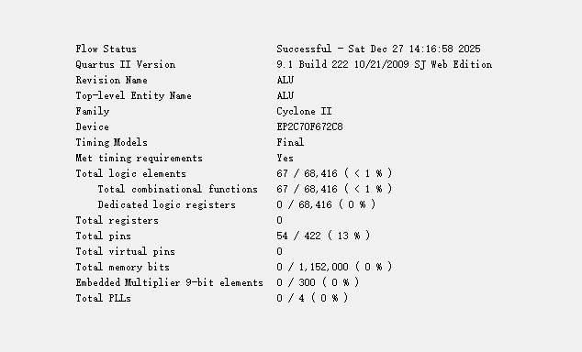
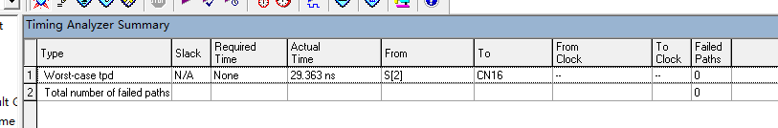

3.3 两种方案性能比较
两种方案的性能比较显示，在运算速度方面，组间并行进位方案具有快速并行产生所有进位的优势，而组间串行进位方案由于进位逐级传递而速度较慢。芯片数量上，并行方案需要4片74181和1片74182，而串行方案仅需4片74181。进位延迟方面，并行方案延迟时间固定约为26ns，串行方案延迟与位数成正比约为29ns。电路复杂度上，并行方案较高，串行方案较低。成本方面，并行方案较高，串行方案较低。适用场景方面，并行方案适合高速运算、实时处理，串行方案适合低成本、低速应用。

四、仿真波形图及结果分析
为了全面验证16位加法器的功能正确性，设计了多组测试用例。测试加法运算的正确性。
并行加法仿真结果如下图所示：
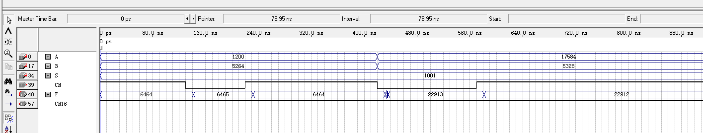
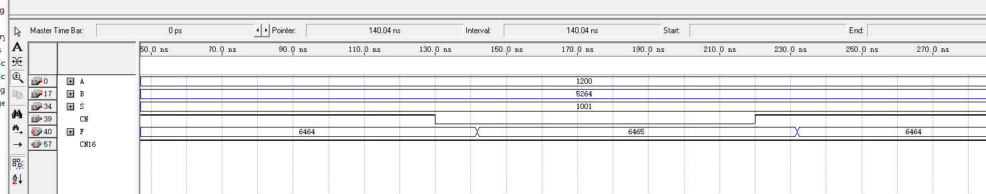
基本加法测试波形特征显示，输入信号A[15:0] = 16’d1200, B[15:0] = 16’d5264, CN = 1，输出信号F[15:0] = 16’d6464, CN16 = 0。运算处理期芯片内部进行加法运算，结果输出期经过相应延迟后输出结果稳定，进位信号CN16正确反映最高位进位情况。
带进位加法测试波形特征显示，输入信号A[15:0] = 16’d1200, B[15:0] = 16’d5264, CN = 1，输出信号F[15:0] = 16’d6465, CN16 = 0。带进位功能测试正确。
串行加法仿真结果如下图所示：
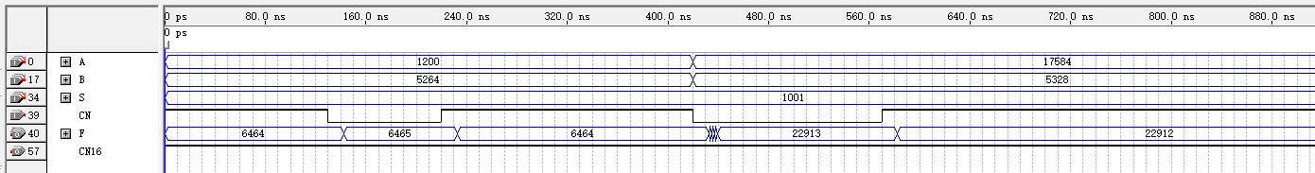
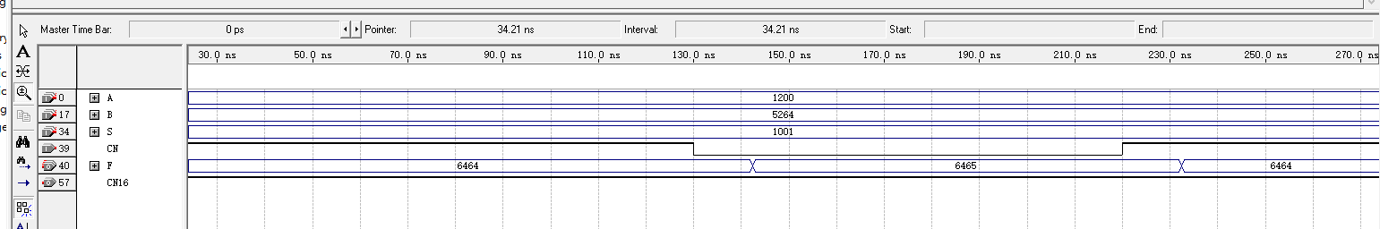
基本加法测试波形特征显示，输入信号A[15:0] = 16’d1200, B[15:0] = 16’d5264, CN = 1，输出信号F[15:0] = 16’d6464, CN16 = 0。运算处理期芯片内部进行加法运算，结果输出期经过相应延迟后输出结果稳定，进位信号CN16正确反映最高位进位情况。
带进位加法测试波形特征显示，输入信号A[15:0] = 16’d1200, B[15:0] = 16’d5264, CN = 1，输出信号F[15:0] = 16’d6465, CN16 = 0。带进位功能测试正确。
通过多组测试用例的仿真验证，可以得出以下结论：基本功能正确，两种方案都能正确实现16位加法运算；进位处理正确，CN16信号正确反映最高位进位情况；边界条件处理能够正确处理各种边界情况；随机数据验证对随机数据的运算结果符合预期。
性能对比分析显示延迟时间对比中，并行方案延迟时间基本固定约为26ns，串行方案延迟时间随运算数据变化最大约29ns。速度优势方面，并行方案比串行方案快，在高速运算场景下优势明显。资源消耗对比中，并行方案多使用1片74182芯片，串行方案结构更简单成本更低。
实验现象结论包括功能实现成功实现了16位加法器的两种设计方案，性能验证并行方案在速度上具有明显优势，适用性分析高速应用推荐使用并行方案，成本敏感应用推荐使用串行方案，技术收获掌握了先行进位技术的原理和应用。

五、实验中遇到的问题和解决方法

5.1 设计阶段遇到的问题
问题1：74181控制信号理解不清。在初始设计阶段，对74181的S[3:0]控制信号功能理解不够深入，导致运算模式选择错误。具体表现为尝试使用S[3:0] = 0000进行加法运算结果不正确，对M信号的作用理解不清。解决方法包括查阅数据手册仔细研究74181的技术文档，功能表分析制作控制信号功能对应表，验证测试通过小规模测试验证各控制信号功能，最终确定S[3:0] = 1001对应A PLUS B运算，M=0选择算术模式。
问题2：进位信号连接错误。在并行方案设计中，74182的输入输出信号连接顺序错误。具体表现为CN+4、CN+8、CN+12信号连接混乱，导致高位运算结果错误。解决方法包括信号追踪逐级检查进位信号传递路径，时序分析通过仿真观察各节点信号变化，重新布线按照位组顺序正确连接进位信号，功能验证重新进行功能测试验证。

5.2 经验总结与收获
技术收获包括芯片深入理解掌握了74181和74182的工作原理，理解了先行进位技术的优势，学会了多芯片协同设计的方法；设计方法提升掌握了层次化设计思想，学会了性能与成本的平衡，提升了问题定位和解决能力；工具使用熟练熟练使用Quartus II进行设计综合，掌握了仿真波形分析方法，学会了时序约束设置技巧。
工程实践收获包括系统设计能力从需求分析到实现验证的完整流程，问题解决能力面对技术难题时的分析和解决思路，文档撰写能力实验报告的规范撰写和结果分析，团队协作意识虽然是个体实验但培养了工程规范意识。

六、实验总结
通过本次实验，成功设计并实现了基于74181和74182芯片的16位加法器，完成了以下主要工作：完整设计方案提出了组间并行进位和组间串行进位两种实现方案，功能正确验证通过仿真验证了两种方案的功能正确性，性能对比分析详细分析了两种方案的性能差异，问题解决方案解决了设计、仿真、综合各阶段遇到的技术问题。
技术价值包括教学价值深入理解了ALU工作原理和进位传递机制，工程价值掌握了数字系统设计的完整流程和方法，创新价值对比分析了不同技术方案的优劣。
本次实验为后续更复杂的数字系统设计奠定了基础，未来可以在以下方面继续深入研究：性能优化探索更高效的进位处理技术，功能扩展增加更多算术逻辑运算功能，系统集成将加法器集成到完整的CPU设计中，实际应用在FPGA或ASIC上实现实际硬件验证。

